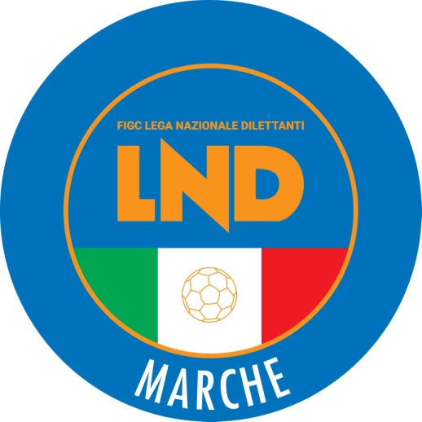 | Federazione Italiana Giuoco Calcio  Lega Nazionale Dilettanti  COMITATO REGIONALE MARCHE  Via Schiavoni, snc - 60131 ANCONA  CENTRALINO: 071 285601 - FAX: 071 28560403  sito internet: www.figcmarche.it  e-mail: crlnd.marche01@figc.it  pec: marche@pec.figcmarche.it
Stagione Sportiva 2022/2023

Comunicato Ufficiale N° 60 del 20/10/2022

SOMMARIO

SOMMARIO 1
COMUNICAZIONI DELLA F.I.G.C. 1
COMUNICAZIONI DELLA L.N.D. 1
COMUNICAZIONI DEL COMITATO REGIONALE 1
NOTIZIE SU ATTIVITÀ AGONISTICA 1

COMUNICAZIONI DELLA F.I.G.C.

COMUNICAZIONI DELLA L.N.D.

COMUNICAZIONI DEL COMITATO REGIONALE

AUTORIZZAZIONE EX ART. 34/3 N.O.I.F.

Vista la certificazione presentata in conformità all’art. 34/3 delle N.O.I.F. si concede l’autorizzazione prevista al compimento del 14° anno di età per le calciatrici e al 15° anno di età per i calciatori al seguente calciatore:
ORTOLANI GIOVANNI nato 15.12.2006 SSDARL ITALSERVICE C5

BIGLIETTI GARA SUPERCOPPA ITALIANA FEMMINILE

Si informa che la FIGC ha previsto la distribuzione gratuita di biglietti per la Finale di Supercoppa Italiana Femminile tra la Juventus e Parma, che si disputerà a Parma il prossimo 5 novembre, a tutte le Società interessate che potranno richiederne l’emissione utilizzando l’apposito modulo predisposto per l’inserimento dei dati delle persone a cui sono destinati i biglietti stessi.
Si allegano, al riguardo, il “modulo richiesta biglietti” e il “Comunicato” contenente tutte le informazioni e procedure da seguire.

NOTIZIE SU ATTIVITÀ AGONISTICA
JUNIORES UNDER 19 REGIONALE
RISULTATI

RISULTATI UFFICIALI GARE DEL 18/10/2022
Si trascrivono qui di seguito i risultati ufficiali delle gare disputate

GIRONE C - 4 Giornata - A
TRODICA | - PORTORECANATI A.S.D. | 1 - 3

GIUDICE SPORTIVO
Il Giudice Sportivo Avv. Agnese Lazzaretti, con l'assistenza del segretario Angelo Castellana, nella seduta del 20/10/2022, ha adottato le decisioni che di seguito integralmente si riportano:
GARE DEL 18/10/2022
PROVVEDIMENTI DISCIPLINARI
In base alle risultanze degli atti ufficiali sono state deliberate le seguenti sanzioni disciplinari.
CALCIATORI NON ESPULSI
AMMONIZIONE (II INFR)
CARNEIRO CAVALCANT EUGENIO | (PORTORECANATI A.S.D.)
AMMONIZIONE (I INFR)
LOMBARDELLI MATTEO | (TRODICA)

Le ammende irrogate con il presente comunicato dovranno pervenire a questo Comitato entro e non oltre il 31/10/2022.

Pubblicato in Ancona ed affisso all’albo del C.R. M. il 20/10/2022.

Il Segretario  (Angelo Castellana) | Il Presidente  (Ivo Panichi)

